Требования пожарной безопасности при обустройстве печей
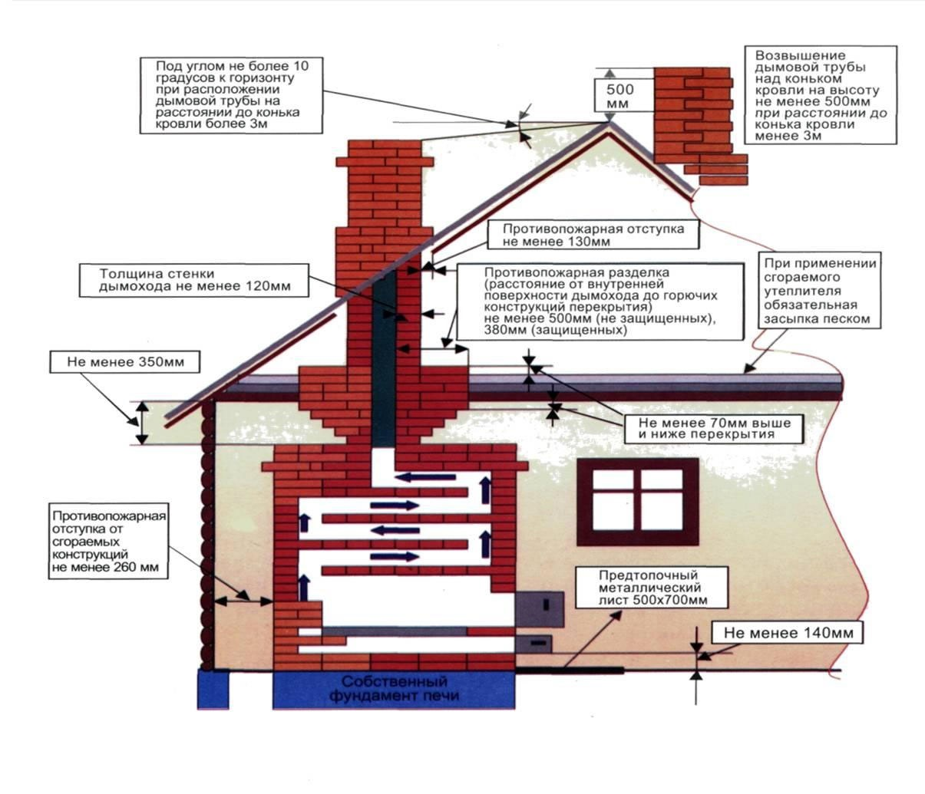

НАПОМИНАЕМ НОМЕРА ТЕЛЕФОНОВ ЭКСТРЕННЫХ СЛУЖБ:

при пожаре: 101 или 112

при неисправности газового оборудования: 104 или 112

Порядок действий при пожаре:

При обнаружении пожара или признаков горения (задымление, запах гари, повышение температуры воздуха и др.) необходимо:
- Немедленно сообщить об этом по телефону в пожарную охрану (при этом необходимо назвать адрес объекта защиты, место возникновения пожара, а также сообщить свою фамилию).
- Произвести эвакуацию маломобильных, недееспособных граждан, детей и пожилых людей.
- Если площадь возгорания небольшая попытайтесь самостоятельно локализовать возгорание, используя подручные средства.
- В том случае если вам не удалось предотвратить распространение пожара, и ваша жизнь находится в опасности, как можно скорее покинуть помещение предварительно плотно закрыв двери и окна, а также взять необходимые документы.

Меры безопасности при использовании
электропроводки и электронагревательных приборов:

Запрещается:
а) эксплуатировать электропровода и кабели с видимыми нарушениями изоляции
и со следами термического воздействия;
б) пользоваться розетками, рубильниками, другими электроустановочными изделиями
с повреждениями;
в) эксплуатировать светильники со снятыми колпаками (рассеивателями), предусмотренными конструкцией, а также обертывать электролампы и светильники (с лампами накаливания) бумагой, тканью и другими горючими материалами;
г) пользоваться электрическими утюгами, электрическими плитками, электрическими чайниками и другими электронагревательными приборами, не имеющими устройств тепловой защиты, а также при отсутствии или неисправности терморегуляторов, предусмотренных
их конструкцией;
д) использовать нестандартные (самодельные) электрические электронагревательные приборы и удлинители для питания электроприборов, а также использовать некалиброванные плавкие вставки или другие самодельные аппараты защиты от перегрузки и короткого замыкания;
з) прокладывать электрическую проводку по горючему основанию либо наносить (наклеивать) горючие материалы на электрическую проводку;
и) оставлять без присмотра включенными в электрическую сеть электронагревательные приборы, а также другие бытовые электроприборы, в том числе находящиеся в режиме ожидания, за исключением электроприборов, которые могут и (или) должны находиться в круглосуточном режиме работы в соответствии с технической документацией изготовителя.

Меры безопасности при использовании электропроводки при эксплуатации газовых приборов запрещается:

а) пользоваться неисправными газовыми приборами, а также газовым оборудованием,
не прошедшим технического обслуживания в установленном порядке;
б) оставлять газовые приборы включенными без присмотра, за исключением газовых приборов, которые могут и (или) должны находиться в круглосуточном режиме работы
в соответствии с технической документацией изготовителя;
в) устанавливать (размещать) мебель и другие горючие предметы и материалы на расстоянии менее 0,2 метра от бытовых газовых приборов по горизонтали (за исключением бытовых газовых плит, встраиваемых бытовых газовых приборов, устанавливаемых в соответствии с технической документацией изготовителя) и менее 0,7 метра по вертикали (при нависании указанных предметов и материалов над бытовыми газовыми приборами).

Меры безопасности при использовании печного отопления

Перед началом отопительного сезона руководители организации и физические лица организуют проведение проверок и ремонт печей, котельных, теплогенераторных, калориферных установок и каминов, а также других отопительных приборов и систем.
Запрещается эксплуатировать печи и другие отопительные приборы без противопожарных разделок (отступок) от конструкций из горючих материалов, предтопочных листов, изготовленных из негорючего материала размером не менее 0,5 х 0,7 метра (на деревянном или другом полу из горючих материалов), а также при наличии прогаров и повреждений в разделках, наружных поверхностях печи, дымовых трубах, дымовых каналах и предтопочных листах.
При обнаружении на примыкающих строительных конструкциях, выполненных
из древесины или других горючих материалов, признаков термического повреждения (потемнение, обугливание, оплавление) эксплуатация печи прекращается. При этом поверхность поврежденной конструкции должна быть теплоизолирована либо увеличена величина разделки (отступки).
Неисправные печи и другие отопительные приборы к эксплуатации не допускаются.
Напоминаем, телефон пожарной охраны «101», телефон единой дежурно-диспетчерской службы «112».

